מפרט ארכיטקטורת תוכנה

Software Architecture Document (SAD)

שם הפרויקט: ParkinGate

המחבר/ים: רפאל דמרי, עומר יהודה

מקורות:
- ParkinGate -Client-Story – סיפור הלקוח
- ParkinGate -Requirements-Table – טבלת דרישות
- ParkinGate -SRS – מפרט דרישות מערכת/תוכנה

ארכיטקטורה פיזית

תרשים פריסה (Deployment Diagram)

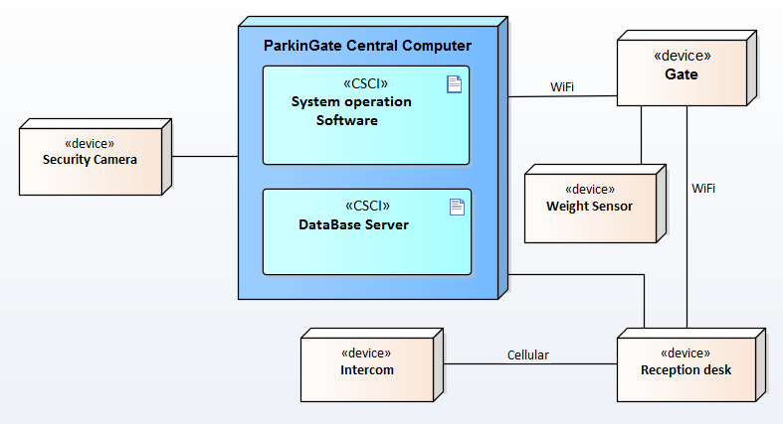

ב. פריטי חומרה (Nodes)
שם | מהות | עקיבות לדרישות
ParkinGate Central Computer | המחשב המרכזי של המערכת. | 15,11
Gate | שער החשמלי של המערכת. | 1
Weight Sensor | חיישן משקל לזיהוי רכבים ליציאה. | 5,6
Reception desk | עמדת קבלה לתפעול המערכת באופן ידני. | 3,4,15,16
Intercom | אינטרקום – משמש לתקשורת עם הקבלה. | 17,18
Security camera | מצלמת אבטחה המצלמת את הרכבים ומספרי הרישוי. | 9,10

ג. פריטי תוכנה (Software Artifacts)
שם | מהות | עקיבות לדרישות
System Operation SW | תוכנה ראשית המתפעלת את המערכת: פתיחה של השער, זיהוי מספרי רכב, הכנסה/מחיקה של רכבים באופן עצמאי או ידני. | 10,13,14,15,16
DB Server | תוכנה לניהול בסיסי הנתונים שמכילה את שמות האורחים, מספרי רכב, תאריך הגעה ועזיבה. נתונים אלו נלקחים ממערכת ההזמנות של החברה. | 11,12,19

ד. ממשקים פיזיים
HWCI | HWCI | תכנים | תווך / פרוטוקול | עקיבות לדרישות
Central Computer | Gate | > פקודה לפתיחה | Wi-Fi | 15, 16
Weight Sensor | Gate | פקודה לפתיחה< | חיבור ישיר | 5, 6, 8
Button-reception desk | Gate | פקודה לפתיחה< | Wi-Fi | 3, 4
Reception desk | Intercom | התקשרות>  מענה אנושי< | Cellular | 17, 18
Central Computer | Security Camera | < תמונה של רכב | חיבור ישיר | 2, 9, 10

ארכיטקטורה לוגית

א. חלוקה לרכיבי תוכנה (Software Components)
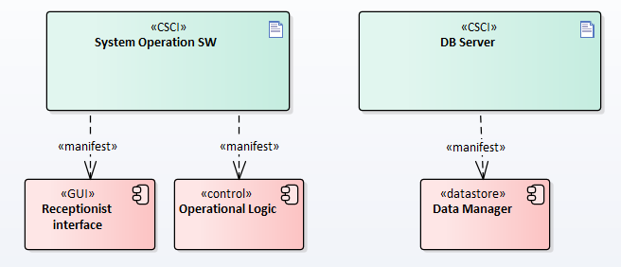

ב. תרשים רכיבים (Component Diagram)
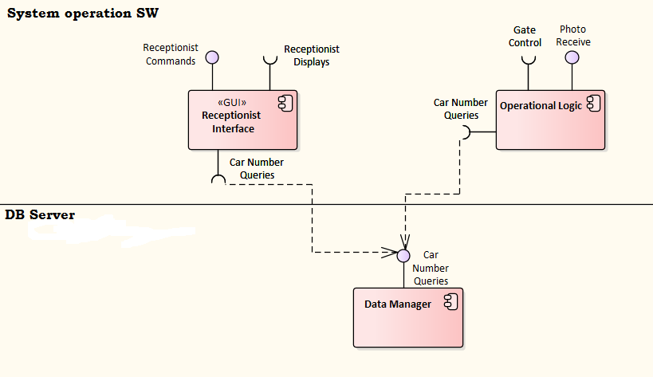

ג. פירוט רכיבים וממשקים
System operation SW
שם | תפקיד | ממשקים
שם | תפקיד | סוג | שם | פירוט
Receptionist Interface | ממשק משתמש של הפקיד קבלה | מסופק | Receptionist Command | פקודות מהמשתמש.
Receptionist Interface | ממשק משתמש של הפקיד קבלה | נדרש | Receptionist Display | תצוגות למשתמש.
Receptionist Interface | ממשק משתמש של הפקיד קבלה | נדרש | Car number Queries | שאילות על מספרי רכב.
Operational Logic | לוגיקת תפעול של תוכנת המערכת | מסופק | Photo Receive | קבלת תמונה מהמצלמה.
Operational Logic | לוגיקת תפעול של תוכנת המערכת | נדרש | Gate Control | בקרת פתיחה וסגירה של השער
Operational Logic | לוגיקת תפעול של תוכנת המערכת | נדרש | Car number Queries | שאילות על מספרי רכב.

DB Server
שם | תפקיד | ממשקים
שם | תפקיד | סוג | שם | פירוט
Data manager | ניהול מאגר מידע | מסופק | Car number Queries | שאילות על מספרי רכב.

ארכיטקטורת תוכנה מערכתית
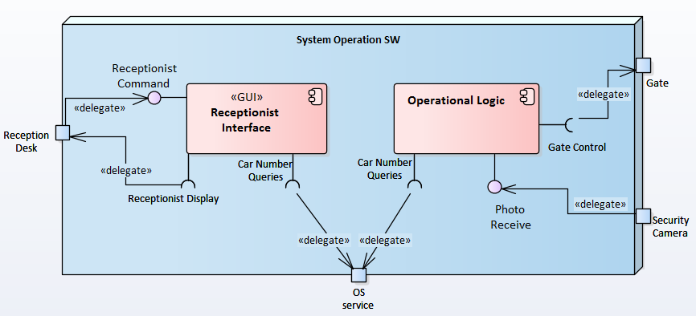
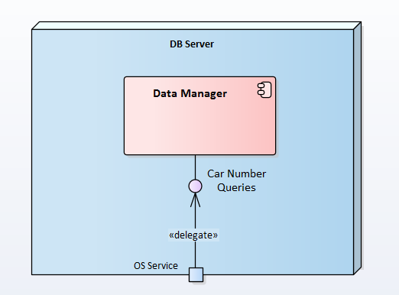

תרשימי רצף לתהליכי מערכת (Sequence Diagrams)

SUC-1: כניסה לחנייה על ידי זיהוי
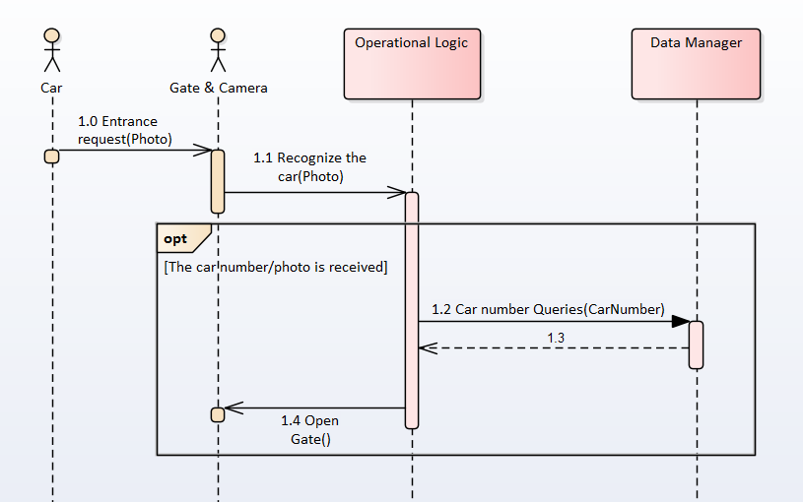
SUC-2: כניסה על ידי בקשת אישור
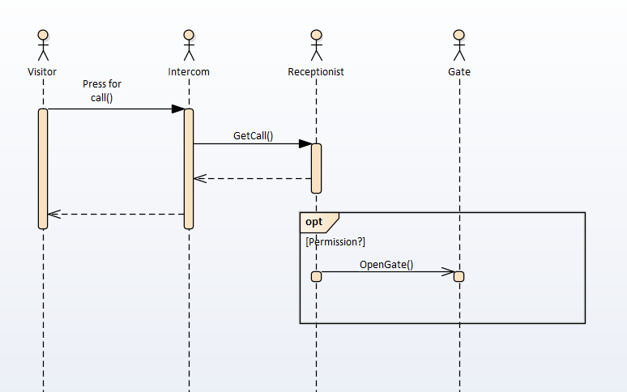

SUC-3: יציאה מהחנייה
